Африканское сафари
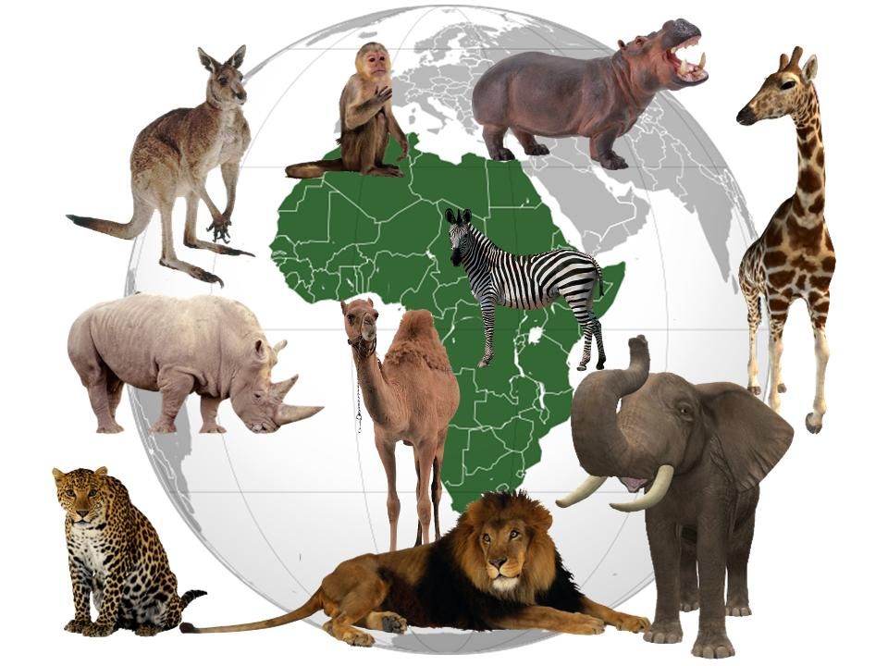
Дорогой друг!
На этот раз предлагаем тебе отправиться вместе с нами в Африку – второй по величине материк после Евразии и одна из шести частей света.
Африка считается прародительницей человечества: именно здесь нашли древние останки первых людей и их вероятных предков.

История континента
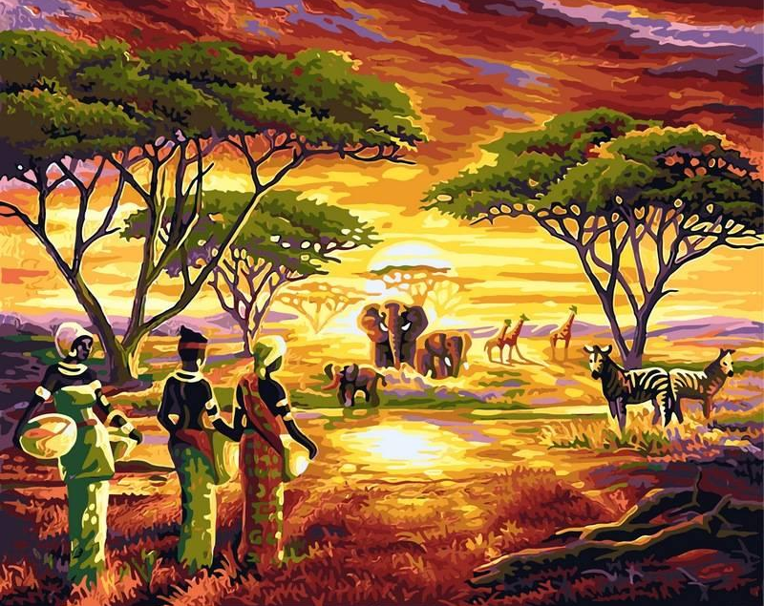
Известно, что материки не всегда были такими, какими изображены на современных картах.
Когда-то, миллионы лет назад, Африка была частью гигантского континента Гондваны.
Однако потом он раскололся на несколько частей, которые «разбежались» в разные стороны, превратившись в Африку, Австралию, Новую Зеландию, Индостан, Аравию и остров Мадагаскар.
Сегодня на карте Африки более 50 государств, в которых проживает всего лишь 12% населения земного шара.
Западное побережье Африки омывается водами Атлантического океана, а восточное – Индийским океаном. Почти посередине материк пересекает условная линия экватора.
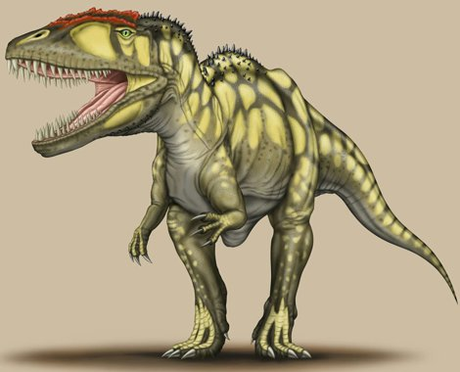
В древние времена на территории Африки жили такие хищники, по сравнению с которыми лев – жалкий котенок. Например, кархародонтозарв. Длина его больше 10 метров, вес – от 6,5 до15 тонн. Зубы с ладонь взрослого мужчины. В общем, спасайся, кто может!
- «Динозавры» http://dinosaurs.afly.ru/theropoda/143-carcharodontosaurus
Долгое время европейцы ничего не знали об Африке. Первыми эту страну начали исследовать португальцы, которые прибыли сюда около 600 лет назад. Расселившись по побережью, они пытались проникнуть в глубь материка. Но на их пути стоял густой тропический лес. В нем было множество рек, водопадов, диких зверей и племён!
Цель - Африка
Около 200 лет назад людям захотелось узнать, что все-таки таится в этих неизведанных землях. В Африку отправились отважные исследователи и ученые, чтобы изучить африканских животных и растения.
Поехали туда и торговцы, надеявшиеся вернуться в Европу с таким ценным грузом, как золото и каучук. В непроходимые африканские джунгли отправились также некоторые миссионеры.
Большинство исследователей были хорошо подготовленными. Они брали с собой тонны багажа: палатки, раскладные кровати и столы, оружие, лекарство, продовольствие и различные предметы для торговли с местными племенами. Все это было непросто перевозить.
Европейцы открыли, что Африка богата не только золотом и каучуком, но и алмазами, и слоновой костью. На протяжении 19-го столетия страны Европы старались завоевать разные области континента. Правители многих государств отправляли своих граждан в джунгли для торговли с местным населением.
В 1860-х годах Сэмюэль Бейкер, и его жена Флоренс отправились в экспедицию со 100 слугами, а также верблюдами, лошадьми и ослами.
Центральную Африку назвали «могилой белого человека», так как от многих болезней здесь погибло очень много европейцев. Чтобы защищаться от ядовитых змей, насекомых и палящего солнца, путешественники носили специальную одежду. На ногах у них были высокие ботинки и толстые шерстяные носки, а на голове – прочный белый шлем, защищавший от солнечного удара. Женщины пробирались по джунглям в юбках и блузах с высокими воротниками. В такой одежде было очень неудобно и жарко.

Природа Африки
Африканская природа очень разнообразна. Тут и просторные саванны, и влажные экваториальные леса, и безжизненные пустыни.
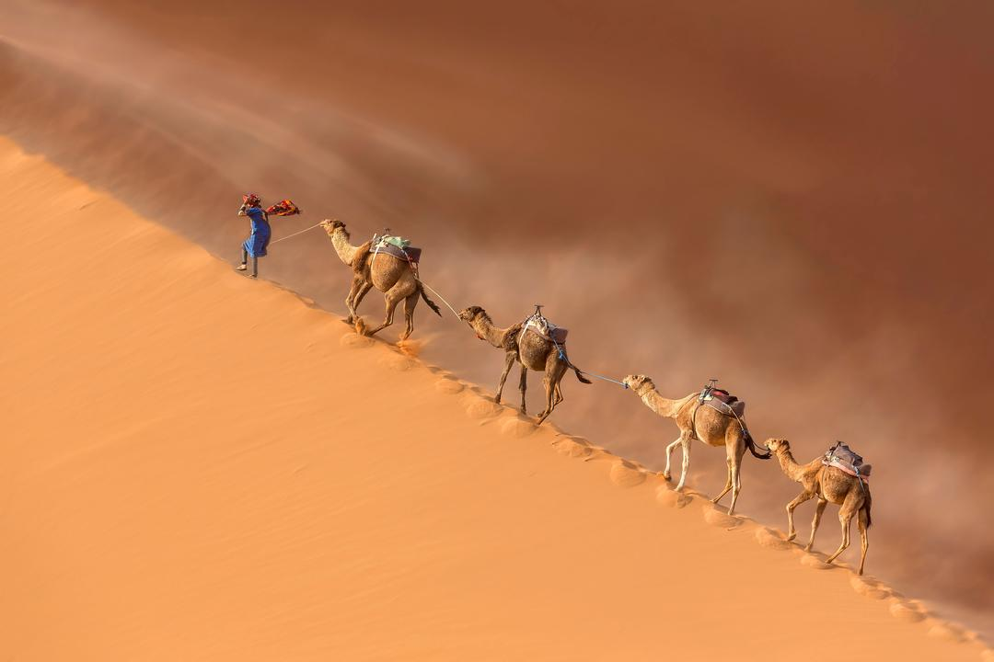
Сахара – самая большая из жарких пустынь, размером почти с США. В ней действительно жарко, до +50 градусов Цельсия!
Пустыня постоянно растет на юг: до 6 километров в год. Трудно поверить, но когда-то здесь плескалось море, по берегам которого бродили стада доисторических животных!

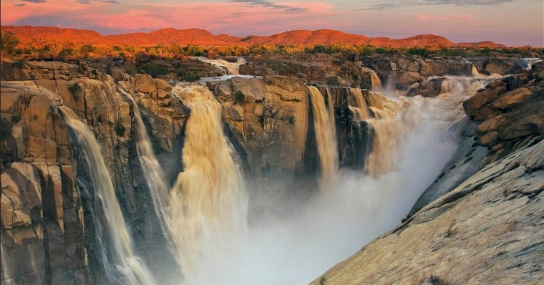
Калахари – эта пустыня занимает весь юг Африки, кроме узкой полоски вдоль западного берега, где с ней соседствует пустыня Намиб.
Благодаря реке Окаванго и пустынно-степному ландшафту здесь живет много животных. А ещё в Калахари «поют» пески, издавая разные звуки под ногами идущих по ним людей. Пустыня растет, но только на север, а не на юг.
В Калахари неистовствует 146-метровый водопад Ауграбис, низвергаясь в узкий каньон. Жуткий рёв, беснующаяся вода, шестиметровые волны. Дух захватывает.
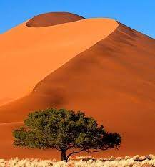
Намиб – самая древняя пустыня в мире, существовавшая уже во времен динозавров.
В ней почти не бывает дождей и едва теплится жизнь. Зато встречаются алмазы, и люди ради них готовы терпеть жару и жажду.
На территории Намиба находится Дюна 7 - самая высокая песчаная дюна в мире высотой 383 метра.

Жители пустынь

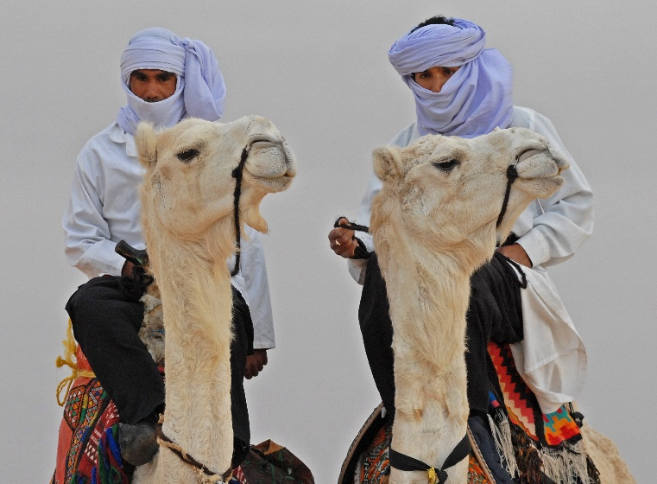
В пустыне Сахара живут Бедуины - кочевые арабы-скотоводы. В переводе с арабского языка их название означает «обитатели пустынь».
В знойной Сахаре, где почти нет воды и тенистых мест, могут выжить только очень выносливые люди – такие, как бедуины. Они разводят овец, коз, лошадей и верблюдов, от которых получают мясо, молоко, шерсть и кожу.
Бедуины носят длинные полосатые плащи с капюшоном – бурнусы. Ночью, когда в пустыне довольно холодно, они надевают два бурнуса и набрасывают на голову поверх белого тюрбана капюшон.
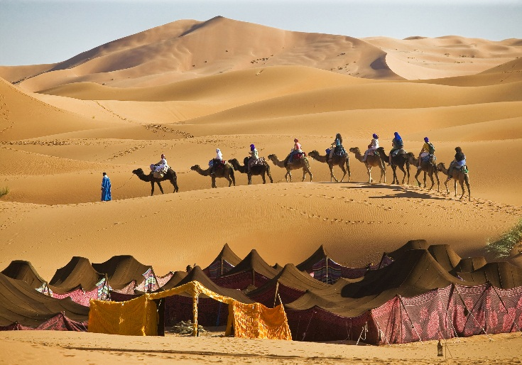
Так как бедуины постоянно кочуют, они живут в палатках, которые быстро устанавливаются. Чтобы соорудить такое жилище, требуется менее двух часов!
Женщины ткут материю для палаток из шерсти овец, коз и верблюдов, а затем окрашивают ее в черный цвет. Палатка разделена на две части: переднюю (для мужчин) и заднюю (для женщин и детей).
- Видео «Кто такие бедуины (Жители пустыни)» https://www.youtube.com/watch?v=XQbDULxWUe0
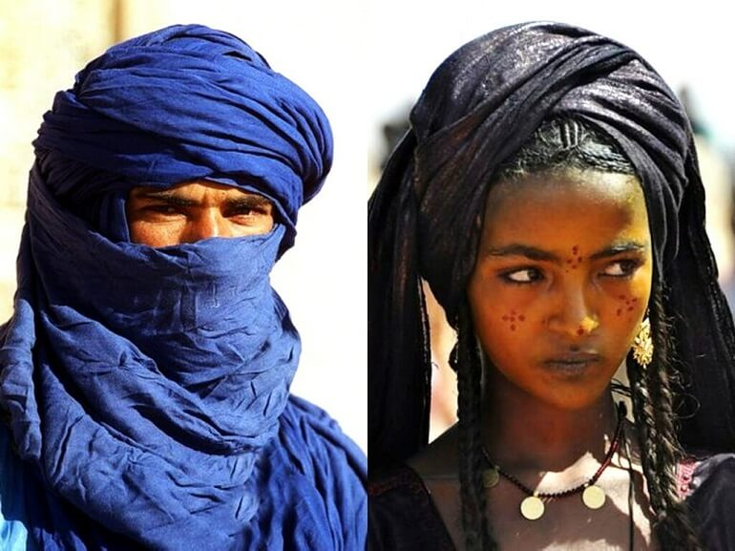
Туареги – еще один кочевой народ северной части Африки. Он не имеет ничего родственного с бедуинами и даже говорит на другом языке – берберском.
Туареги живут в кожаных палатках и питаются преимущественно молоком верблюдиц.
Народ этот носит длинную, просторную одежду, которая не парит тело. Мужчины ходят также в тюрбанах: их всегда можно размотать и, обвязав материей нос и рот, защититься от песка.
По традиции, мужчины закрываю материей лицо в присутствии женщин, незнакомых людей и членов семей своих жен.
- Видео «Туареги – самый загадочный народ Африки» https://www.youtube.com/watch?v=J23id1vRGKQ

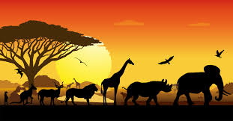
Саванна – это африканская степь с разбросанными по ней кустарниками и деревьями.
Бескрайние просторы Саванны – это дом для сотен тысяч больших и малых животных, от слонов до длинноухих прыгунчиков.
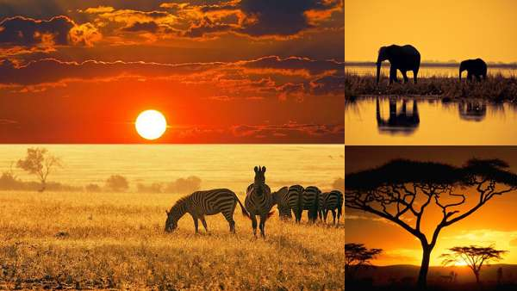
Здесь всего два сезона: сухое время и сезон дождей.
Во время засухи животным иногда приходится сниматься с места и проходить десятки километров в поисках воды.

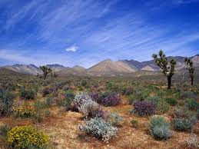
Растения саванн тоже приспособились к засухе. Среди трав преобладают злаки с узкими листьями – ведь чем больше лист, тем больше с него испаряется влаги.
В сухой период растения стоят грустные и пожелтевшие, но стоит пролиться первым каплям дождя, как саванна оживает и покрывается цветами.
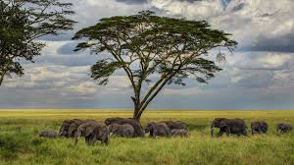
Интересное дерево – Акация кручёная. Это стоящее в одиночку невысокое дерево – «визитная карточка» африканских саванн. Оно легко переносит жару и пыльные бури. Под его кроной любят прятаться животные, спасаясь от палящего солнца.

В Саванне живет племя масаи. В старину, чтобы стать полноправным членом племени, масайскому юноше надо было поймать льва за хвост и держать, пока соплеменники не заколют хищника копьями.
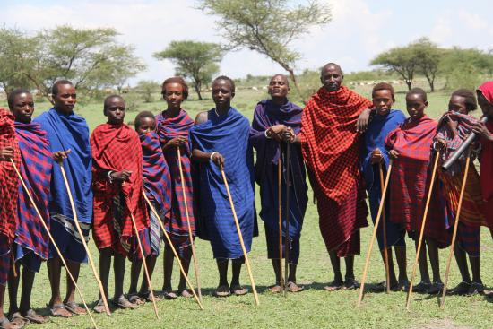
«Племя масаи в Африке» https://obrazovaka.ru/geografiya/masai-plemya-v-afrike.html

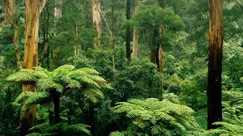
Экваториальные леса

Под пологом экваториального леса всегда жарко и влажно.

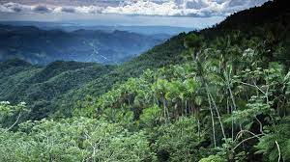
Растения располагаются в несколько ярусов, и под их кроной всегда царит полумрак.
В гилях (так ещё называют влажные экваториальные леса) произрастает множество растений – тысяча видов одних только деревьев: пальмы и фикусы, кофейные и хлопковые деревья, красное железное дерево (азобе), аннона, папоротники. Вокруг стволов многих деревьев обвились лианы. Здесь влажно и душно.
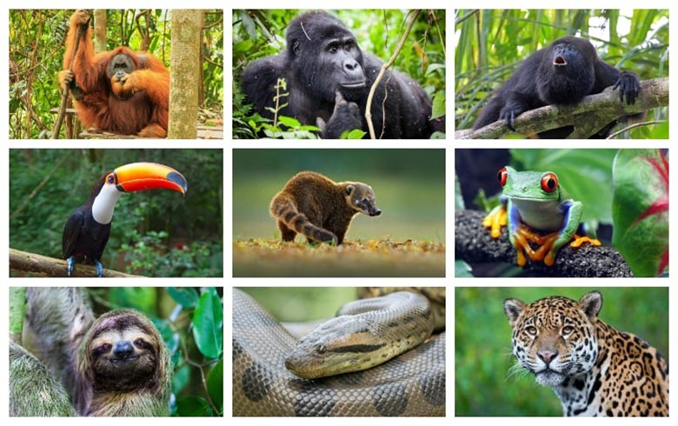
В экваториальных лесах обитает множество обезьян – от мартышек до горилл, лесные антилопы бонго и кистеухие свиньи, на которых охотится леопард. Мелькают птицы: попугаи, птицы-носороги, африканские павлины и нектарницы. Это царство очень опасных змей, жаб и лягушек, и огромного количества разных насекомых, особенно муравьев.

Пигмеи или Негрилли
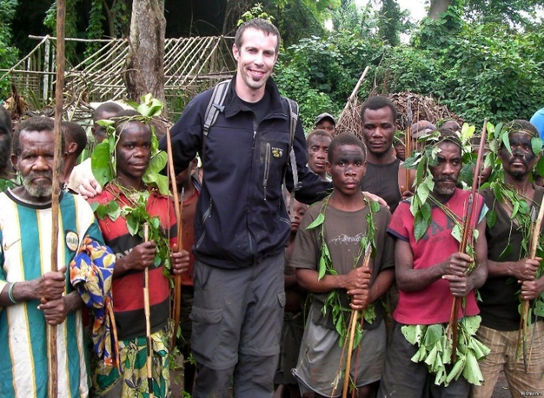
Коренные обитатели экваториальных лесов Африки – это пигмеи ли их ещё называют – негрилли.
Рост мужчин этого племени колеблется от 124 до 150 сантиметров.
Их быт мало чем отличается от быта людей каменного века.
Этот довольно миролюбивый народ всю жизнь они занимается собирательством и охотой. Пигмеи – народ кочевой. Когда в одной части леса запасы пищи истощаются, они переходят на другое место, где разбивают лагерь.
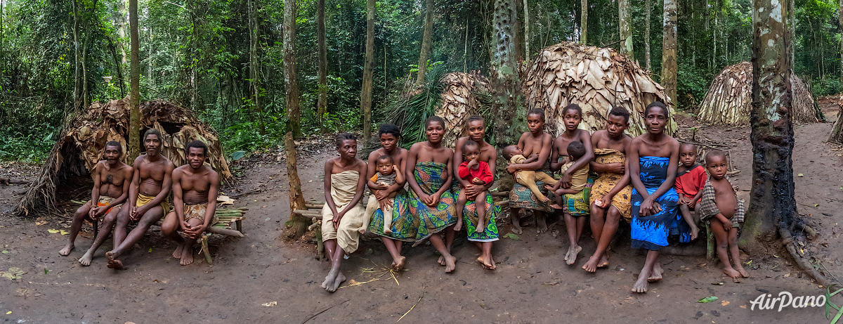

Мужчины – пигмеи при охоте поражают свою жертву из деревянных луков, выпуская стрелы, пропитанные ядом. Пользуются пигмеи и копьями с металлическими наконечниками, которыми убивают больших животных, как слоныБ причем они не метают копья: эти смелые охотники настолько малы, что могут пробраться под бегущего зверя и ударить его снизу!
Пока мужчины охотятся, женщины обычно собирают плоды. Как и их предки, пигмеи используют многие дары леса: с деревьев срывают сочные фрукты, на земле собирают упавшие орехи, а в прогнивших стволах – личинки жуков. Если повезет, можно отыскать даже гнездо диких пчел с медом.
В последнее время в африканских лесах начали строить фермы и рубить деревья для продажи древесины. Из-за этого некоторым племенам пигмеев пришлось основывать селения и обрабатывать землю. Но им не понравилось жить на одном месте, и они вернулись в лес.
«Пигмей – это житель экваториальных лесов» https://autogear.ru/market/article.php?post=/article/144590/pigmey---eto-jitel-ekvatorialnyih-lesov-afriki

В африканских деревнях жизнь бурлит, словно в муравейнике. Большинство африканцев живут в маленьких селениях. Одни из них состоят всего из 20 дворов, а другие из сотен. Хижины строят из глины и веток, а крышу сооружают из соломы.
Деревенские жители разводят кур, ловят рыбу и выращивают злаки и овощи. Иногда они охотятся на диких животных, таких как обезьяны и большие змеи.
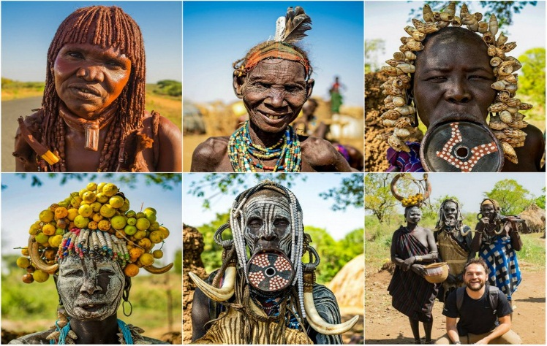
В Африке живет много народов. Вот некоторые из них:
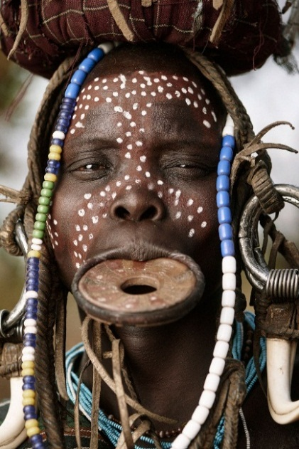
Мурси – девушки с «тарелкой» в губе
Девочкам мурси в раннем детстве вставляют в губу деревянный диск, который несколько раз меняют на более крупный. Так что в зрелом возрасте лица женщин «украшают» уже тарелки до 30 сантиметров в диаметре.
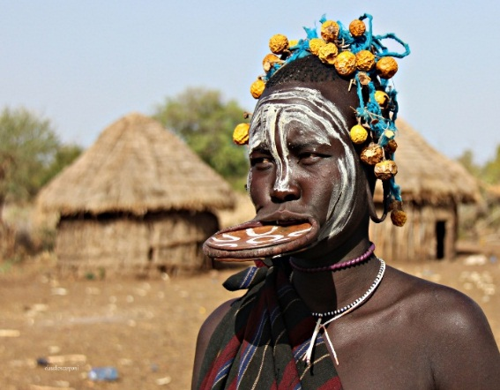
Корни этого ритуала уходят в рабовладельческие времена, когда в рабство забирали самых красивых и сильных. Изобретательные мурси специально стали уродовать женщин, чтобы они остались в родных краях.
Мурси проживают в небольших деревнях с населением от нескольких десятков до нескольких сотен жителей. Всего в племени насчитывается около 7,5 тысяч человек. Деревня - это хаотично расположенные хижины, построенные из соломы или веток, а также главнаю "площадь", где проводят время старейшины племени и загоны для скота.
Мурси - скотоводы, причем довольно успешные. Это племя считается одним из наиболее богатых племен региона, как раз благодаря количеству скота. Используется скот как средство платежей. Например, чтобы взять женщину в жены, мужчина должен заплатить выкуп в 30-40 голов скота.
Выпасом животных занимаются мужчины. Это второе по важности их занятие, после охраны и защиты деревни. В обязанности женщин входит уход за детьми, приготовление пищи, обустройство жилья и доставка воды из ближайших источников.

Жители племени Мурси считаются самыми жестокими на планете. Их обычаи и ритуалы удивляют, а иногда и шокируют человеческие умы. Об этом читайте здесь:

«Мурси: загадка самого страшного племени в мире» https://nespeshnyrazgovor.mirtesen.ru/blog/43149766962/Mursi-zagadka-samogo-strashnogo-plemeni-v-mire

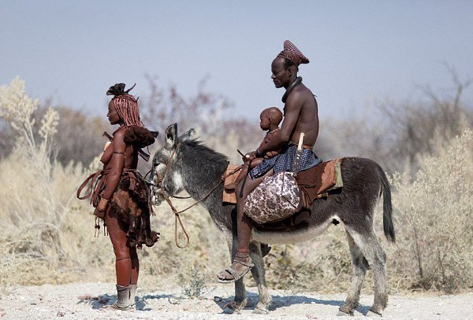
Химба – те, которые не моются

Кочевники - скотоводы из северной африканской Намибии.

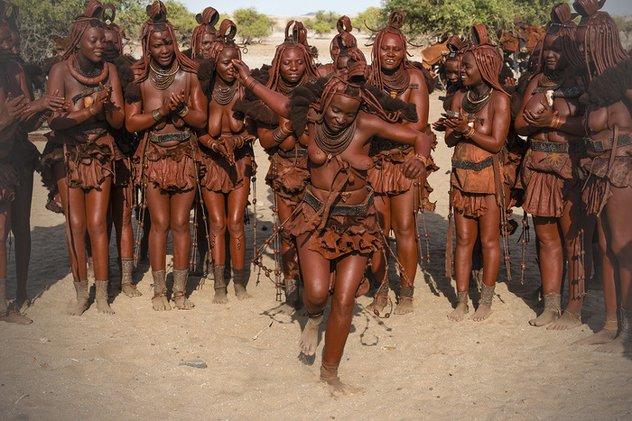
Живя в засушливых районах, где вода на вес золота, химба научились не мыться, а предпочитают намазывать тело смесью из охры, жира и пепла, придающей коже красноватый оттенок.

Химба живут в круглых по форме селениях; в центре такого селения находится большой огороженный скотный двор, а вокруг него располагаются хижины – постройки из обмазанных глиной жердей.

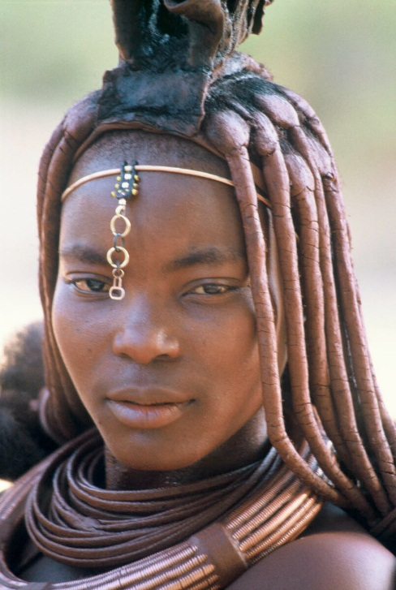
В таких домиках нет вообще никакой мебели, кроме соломенных циновок; есть также большой очаг, находящийся прямо возле входа.
Представители химба считаются самыми красивыми из африканских племен.
Особенность «наряда» местных женщин – особая мазь, которой они покрывают всё своё тело, включая волосы. Основу этой мази составляет красная краска, состоящая из коровьего масла, различных трав и других ингредиентов; точный состав этой мази нам неизвестен. Женщины натирают себя этим веществом, а на ночь соскабливают его. Мазь служит и как очищающее средство, и как крем от загара, и как средство от насекомых, и как украшение.
Кстати, химба вообще не моются, так как не считают это нужным. Об эффективности упомянутой мази говорит то, что кожа у женщин всегда в идеальном состоянии.

«Химба: самое красивое племя Африки» https://dzen.ru/media/tourexpert/himba-samoe-krasivoe-plemia-afriki-5d34707abc228f00ad2f534d

Бушмены – пожиратели муравьев

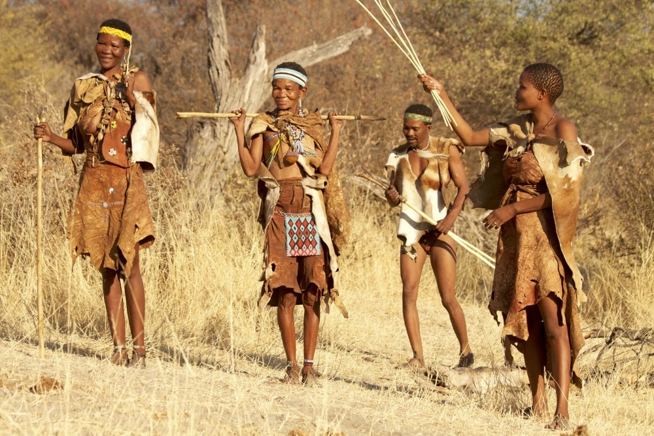
Бушмены, то есть «жители кустарниковой саванны", - охотники и собиратели.
Это кочевые племена, не имеющие постоянных жилищ и домашнего скота, не знакомые с земледелием.
Временные селения устраиваются в местах, где много пищи и есть вода.
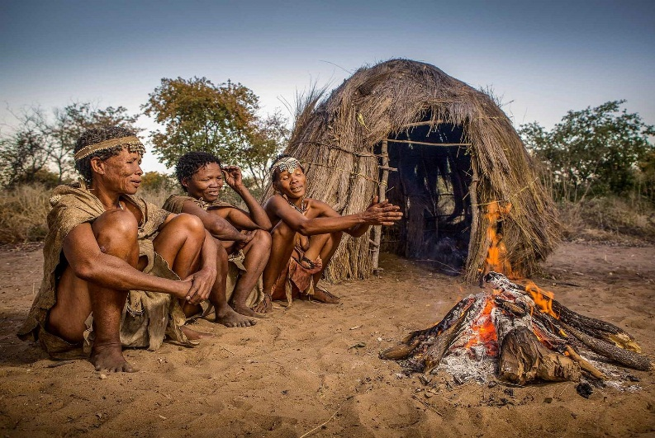
На ночь устраиваются в любом углублении среди кустарников, прикрываясь охапкой хвороста или травяной циновкой, которую носят с собой.
Их любимое блюдо – «бушменский рис» - личинки муравьев и жареная саранча.

Бушмены хорошо знают повадки животных и могут вплотную подойти или проникнуть внутрь стада антилоп, зебр, стаи страусов. Они пьют молоко диких антилоп вместе с теленком прямо из вымени, считая, что антилопа понимает, что они хотят есть, но не будут охотиться на нее.
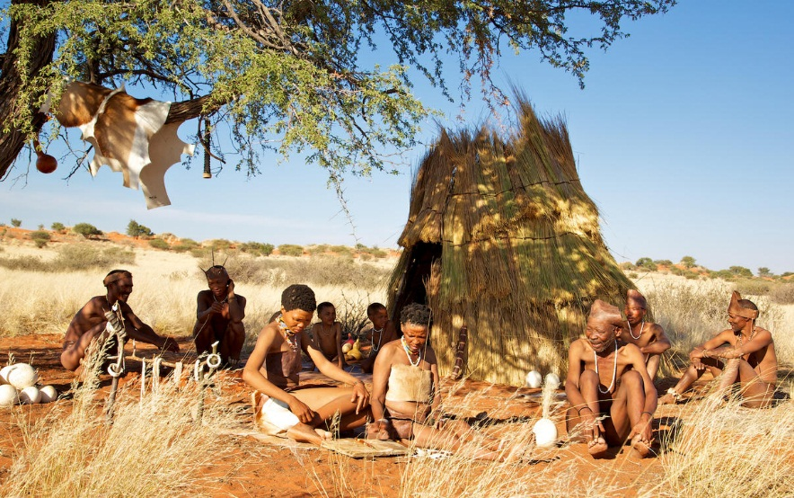
Если сказать кратко, едят все, что подвернется. Женщины и дети собирают насекомых, их личинки, ягоды, съедобные коренья и листья, семена, плоды, мед.
В меню включается рыба, яйца диких птиц. Главное лакомство и редкость – мясо. Его пекут на углях, добывая огонь трением.
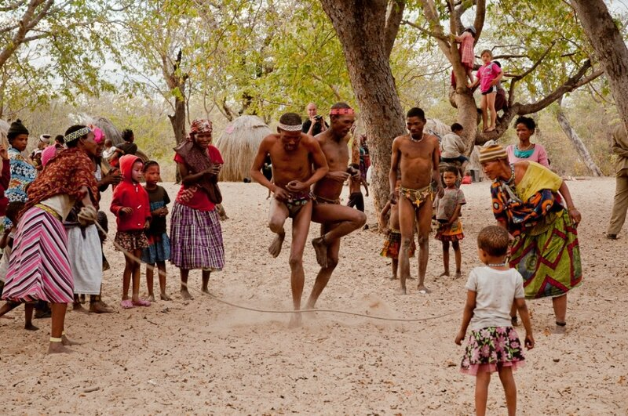
Бушмены умеют искать и маскировать источники воды. Хранят воду в страусиных яйцах, оплетенных травой.
- «Бушмены – где живет народ Африки, краткое описание внешнего вида и их обычаев»
https://obrazovaka.ru/geografiya/bushmeny-narod-afriki.html
- «Бушмены – жители Калахари» https://africaners.com/afrikanskij-by-t/bushmeny-zhiteli-kalahari-chast-vtoraya/

- Видео "Бушмены. За чертой реальности»
https://yandex.ru/video/preview/?text=бушмены%20пища&path=yandex_search&parent-reqid=1664264394247663-8401890237854887567-sas2-0946-sas-l7-balancer-8080-BAL-4661&from_type=vast&filmId=936103734642838919
Продолжение следует….

